Aşağıda, üyeleriniz arasında bu ayın sağlık ve sağlıklı yaşam konusunu, yani kadınların akıl sağlığı konusunu tanıtmanıza yardımcı olacak önerilen sosyal medya metni (resim seçenekleri eklenmiştir) bulunmaktadır. Uygun şekilde şirket içi iletişim platformlarınızda ve kendi LinkedIn hesaplarınızda paylaşmaktan çekinmeyin.

  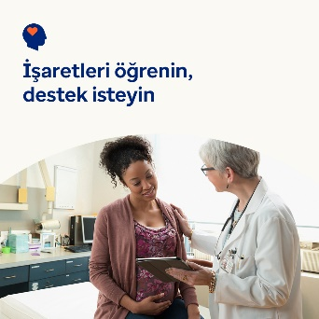 

* 8 Mart Dünya Kadınlar Günüdür. Yaşamınızdaki büyük geçişler ve zorluklar yoluyla, yaşamınızda yer alan kadınların ruh sağlığını ve refahını desteklemeye nasıl yardımcı olabileceğinizi öğrenin. [optumwellbeing.com/newthismonth/tr-TR](https://optumwellbeing.com/newthismonth/tr-TR) #employeehealth #wellbeing #internationalwomensday #IWD2024
* Kısırlıkla mücadele ediyorsanız kimse size nasıl hissedeceğinizi veya ne yapacağınızı söyleyemez. Ancak umarım bunu okumak, yaşadıklarınızı aşmanıza ve desteklendiğinizi hissetmenize yardımcı olur. [optumwellbeing.com/newthismonth/tr-TR](https://optumwellbeing.com/newthismonth/tr-TR) #employeehealth #wellbeing #internationalwomensday #IWD2024
* Genel olarak, gebe olan veya yeni doğum yapmış birçok kadın depresyon ve anksiyete yaşamaktadır; bunların her ikisi de tedavi edilebilir. İşaret ve belirtilerin yanı sıra kendi kendine yardım ve profesyonel tedavi seçenekleri hakkında bilgi edinin. [optumwellbeing.com/newthismonth/tr-TR](https://optumwellbeing.com/newthismonth/tr-TR) #employeehealth #wellbeing #internationalwomensday #IWD2024
* Menopoz, tipik olarak kadınlar yaşlandıkça gerçekleşen doğal biyolojik bir süreçtir. Henüz çok azımız bu konu hakkında konuşuyor. Konuşmanın başlatılmasına yardımcı olun; ne beklenebileceğine dair bu hızlı genel bakışı okuyun. [optumwellbeing.com/newthismonth/tr-TR](https://optumwellbeing.com/newthismonth/tr-TR) #employeehealth #wellbeing #internationalwomensday #IWD2024

**LinkedIn'de nasıl yayınlanır:**

* LinkedIn hesabınızı açın.
* Yukarıdan tercih ettiğiniz metni (bağlantı dâhil) seçin. Kopyalayın ve yapıştırın.
* Tercih ettiğiniz görseli seçin ve gönderinize ekleyin (görseli sürücünüze kaydedin ve 4. adımdan önce "fotoğraf ekle" ögesini seçin).
* "Yayınla" ögesine tıklayın.